ШТА СЕ ДОГАЂА НАШОЈ ДЕЦИ НА ИНТЕРНЕТУ

Резултати истраживања: Коришћење интернета и дигиталне технологије код деце и младих у Србији

Већина испитаних ученика из Србије (86%), интернет користи на свакодневном нивоу, што их готово изједначава са децом и младима из других европских земаља које су учествовале у овом истраживању (нпр. Норвешка, Италија).

Деца почињу да користе интернет у све млађем узрасту, на персонализован начин (са властитих, мобилних уређаја), без одговарајућег увида родитеља/старатеља у њихове активности.

Испитани ученици проводе на интернету, у просеку, више од 3 сата дневно, најстарији и до 4 и по сата. Више од петине ученика, према сопственим изјавама, викендом проводи на интернету и до 7 сати дневно, док две трећине њих проводи између 4 и 7 сати.

С обзиром на вишеструке функције које дигитални уређаји имају у животу данашњих младих, време као такво није нужно показатељ проблематичне употребе. Заправо, од количине времена, много је важнији квалитет времена, односно, врста активности на интернету. Према налазима овог, као и неколико претходних истраживања спроведених на националном узорку, наши ученици интернет користе углавном за забаву (гледање видео-клипова и слушање музике), комуникацију са породицом и пријатељима, играње видео-игара и друштвене мреже.

Интернет за школске задатке, никада или скоро никада не користи готово 40% ученика.

Скоро две трећине ученика каже да интернет никада не користи у креативне сврхе, за дељење садржаја који су сами креирали.

Више од две трећине деце и младих (74%) каже да има профил на некој друштвеној мрежи или платформи за играње видео-игара; од тога, 41% њих узраста 9-10 година као и 72% њих узраста 11- 12 година каже да има профил, иако је минимална старосна граница, прописана од стране друштвених мрежа, обично 13 година.

Осим врсте активности, разматрају се и негативне последице које се доводе у везу са коришћењем интернета. Тако, приближно трећина испитаних ученика има проблеме због количине времена које проводи на интернету или улази у сукобе са породицом или пријатељима. Нешто мање од половине безуспешно покушава да проводи мање времена на интернету и

1

запоставља дружење и обавезе (нпр. школске задатке), лоше се осећа када не може да буде на интернету, док готово петина занемарује основне биолошке потребе (нпр. потребу за храном, сном).

Ученици из Србије властите вештине дигиталне писмености процењују као изнадпросечне. Просечна оцена на пет група дигиталних вештина креће се у распону од 6,7 до 8,6 (на скали од 1 до 10). Најнижа просечна оцена јесте на вештинама креирања садржаја у дигиталном формату (6,7), затим следе информационе и вештине претраживања информација (7,7), вештине коришћења мобилних уређаја (8,0), оперативне вештине (8,6), док је највиша просечна оцена на социјалним вештинама (9,2).
Приближно половина ученика узраста 9-12 година не зна да промени подешавања приватности на друштвеним мрежама (сличан проценат не користи друштвене мреже), док више од трећине ученика овог узраста не зна да сачува слику коју пронађе на интернету. Међутим, готово сви старији ученици, према сопственој процени, знају како да подесе параметре приватности на друштвеним мрежама или да сачувају слику коју су пронашли на интернету.

Док 92% ученика, према сопственој процени, зна како да инсталира апликацију на мобилном телефону, тек нешто више од половине (53%) каже да зна како да прати трошкове коришћења апликације.

Скоро три четвртине ученика (72%) донекле или у потпуности слаже се са тврдњом да им је лако да провере да ли је нека информација коју су пронашли на интернету истинита, а 68% да им је лако да закључе да ли могу веровати некој информацији коју су
пронашли на интернету. Напомињемо да су у овом истраживању ученици сами процењивали властите вештине дигиталне писмености, као и то да се поузданија процена добија директним процењивањем дигиталних вештина.

Сваки трећи ученик из узорка, током последњих годину дана, доживео је неко узнемирујуће искуство на интернету. У таквим ситуацијама, скоро четвртина ученика није разговарала ни са ким о свом проблему, игнорисала је проблем мислећи да ће нестати сам од себе, или је пак затворила прозор или апликацију, а скоро трећина блокирала је особу која је узнемирава. Број деце која су често доживљавала узнемирујућа искуства највећи је у узрасној групи 13-14 година.

Дигитално вршњачко насиље доживело је 16% ученика, док је 15% доживело насиље у интеракцији уживо. Ученици знатно чешће признају да су били жртве, него да су сами вршили дигитално насиље. Трећина испитаних ученика у исто време је и трпела и вршила дигитално насиље. И ово, као и неколико ранијих истраживања спроведених на националном узорку деце и младих, указује нам на испреплетаност дигиталног насиља и оног које се дешава у интеракцији лицем у лице.

2

Један проценат наших ученика (у распону од 13% до 51%, у зависности од врсте понашања), чешће старији него млађи, понаша се на интернету тако да себе и особе из свог окружења излаже различитим ризицима. Реч је најчешће о дељењу личних података, „пријатељствима” на друштвеним мрежама и контактима (најпре преко интернета а касније и уживо) са непознатим особама.

Међу испитаним ученицима, једна четвртина њих (нешто више дечака него девојчица) упознали су уживо некога кога су први пут упознали преко интернета. Као што се види из извештаја, ова понашања не морају нужно нашкодити деци и често су безазлена, али представљају ризик.

У узорку испитаних ученика (узраст 9-17 година) сваки други ученик у протеклих годину дана сусрео се са садржајима сексуалне природе, знатно чешће у дигиталним него у штампаним медијима. Изложеност оваквој врсти садржаја присутнија је у старијем узрасту, па је тако три четвртине средњошколаца имало искуства ове врсте, у односу на десетину деце млађег школског узраста.

Скоро трећина деце и младих узраста 11-17 година, у последњих годину дана, приступила је веб-сајту порнографског садржаја. Оваквим веб-сајтовима приступило је највише младих из узрасне групе 15-17 година (две трећине ученика и једна четвртина ученица, а међу њима 43% ученика и 6% ученица приступа свакодневно).

Проценат ученика узраста 11-17 година који су били изложени различитим врстама штетног садржаја на интернету варира између 30% и 50%. Изложеност штетним садржајима повезана је са узрастом и полом и чешћа је код старијих, као и код ученица.

Скоро три четвртине ученица (71%) узраста 14-17 година и 56% ученика видело је на интернету слике крви и насиља према другим особама или животињама. Око 50% ученица и ученика сусрело се на интернету са порукама мржње; 59% ученица и 54% ученика узраста 14-17 година видело је садржаје са начинима на које човек може себе да повреди; 57% ученица и 38% ученика истог узраста видело је садржаје са начинима на које се може постати мршав односно садржаје који охрабрују анорексична и булимична понашања; 57% ученика видело је садржаје са туђим искуствима узимања дроге. Како се може починити самоубиство на интернету је видело 44% девојчица и 36% дечака истог узраста.

Што су деца млађа, то одрасли, очекивано, више посредују у њиховом коришћењу дигиталне технологије и интернета. Када посредују, то је првенствено усмерено на заштиту безбедности и превенцију негативног понашања, а много мање на смислену употребу дигиталне технологије.

3

Мање од половине (44%) испитаних ученика (узраст 9-17 година) изјављују да им родитељи често објашњавају како да безбедно користе интернет, нешто мањи проценат (41%) је оних којима родитељи помажу када им нешто засмета на интернету, док са нешто више од трећине (35%) испитаних ученика родитељи разговарају о томе шта раде на интернету. Мање од трећине ученика (29%) каже да их родитељи често охрабрују да истражују и уче на интернету, али 30% да то родитељи не чине никада или да чине веома ретко. Родитељи су више упућени и чешће посредују у активностима девојчица него дечака.

Чак и у млађој узрасној групи (9-12) више од половине испитаних ученика помаже често родитељима када нешто не умеју да ураде на интернету, док у старијој узрасној групи (13-17) то чини три четвртине испитаних ученика (чешће девојке него младићи). Родитељи у Србији ретко користе техничке мере заштите, односно „родитељску контролу” у циљу осигурања безбедности деце на интернету (о овоме извештава мање од петине испитаних ученика), знатно ређе него родитељи у другим земљама.

Судећи према одговорима ученика, наставници их недовољно подстичу на конструктивно коришћење интернета, баш као и родитељи. Мање од трећине испитаних ученика (28%) изјављује да су их наставници у школи често подстицали да истражују и уче уз помоћ дигиталних уређаја, 32% да то наставници раде повремено, а чак 30% ученика изјављује да их наставници у школи никада или скоро никада не подстичу да дигиталну технологију користе на овај начин.
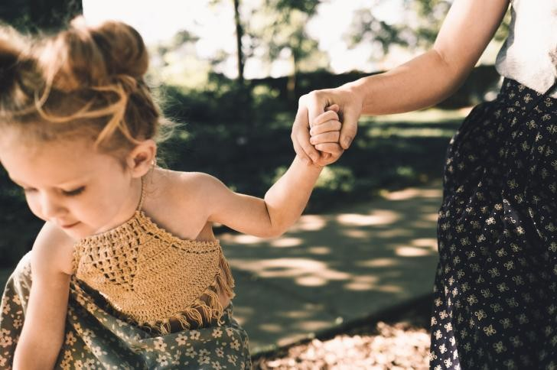

(Ово је резиме истраживања, а компелетан извештај можете погледати или преузети на следећој адреси: https://www.unicef.org/serbia/publikacije/koriscenje-interneta-kod-dece-i-mladih-u-srbiji)

4

